Книжная выставка «**НАША РОДИНА-РОССИЯ**», Аппаковская сельская библиотека ко **Дню России**.

**Россия көне** уңаеннан «**Безнең Ватан-РОССИЯ**» дип исемләнгән китап күргәзмәсе, Аппак авыл китапханәсе.

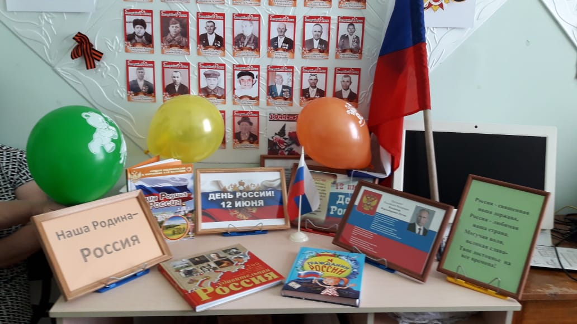

**День России** — один из самых молодых государственных праздников в РФ. Его отмечают с **12 июня 1992 года**. В этот день делегаты первого съезда народных депутатов Российской Социалистической Федеративной Советской Республики приняли Декларацию о государственном суверенитете России. В ней было провозглашено главенство на территории страны национальной Конституции, а также новое название государства — **Российская Федерация** (Россия).

**День России** отмечается как один из важнейших патриотических праздников, который стал символом национального единения и гражданского мира, а также мира и согласия людей.

*****

**Россия көне**-РФдә иң яшь дәүләт бәйрәмнәренең берсе. Аны **1992 елның 12 июненнән** бирле билгеләп үтәләр. Бу көнне Россия Социалистик Федератив Совет Республикасы халык депутатларының беренче съезды делегатлары Россиянең дәүләт суверенитеты турында Декларация кабул иттеләр. Анда ил территориясендә Милли Конституциянең, шулай ук дәүләтнең яңа исеме — **Россия Федерациясе** (Россия) игълан ителә.

**Россия көне** иң мөһим патриотик бәйрәмнәрнең берсе буларак билгеләп үтелә, ул милли бердәмлек һәм гражданлык татулыгы, шулай ук кешеләрнең тынычлыгы һәм татулыгы символына әверелде.